|  |  |  |  |  |
| --- | --- | --- | --- | --- |
| **[유헬스2_9주_실습과제]** | **학번:** | **20175105** | **이름:** | **곽영주** |

* 패키지

**======난수 생성**

import java.util.*; //Random 클래스 사용을 위해 반드시 포함

public class RandomTest {

public static void main(String[] args)

{

Random random = new Random();

//int 난수 생성, 1~100 사이

for (int i = 0; i < 5; i++)

System.out.print((random.nextInt(100) +1) + "\t");

System.out.println();

//double 난수 생성, 0~1 사이

for (int i = 0; i < 5; i++)

System.out.printf("%.2f\t", random.nextDouble());

}

}

|  |
| --- |
| **[실행결과]** |

**=========토큰 분리**

import java.util.*;

public class StringTokenizerExample {

public static void main(String args[]) {

StringTokenizer stok = new StringTokenizer("사과 배 복숭아");

System.out.println("토큰 갯수 : " + stok.countTokens());

while (stok.hasMoreTokens()) { //토큰이 있는 동안만

String str = stok.nextToken(); //토큰을 추출하여

System.out.println(str); //추출된 토큰 출력

}

}

}

|  |
| --- |
| **[실행결과]** |

**=========== 날짜 다루기**

import java.util.Calendar;

public class CalendarTest {

public static void main(String[] args) {

Calendar now = Calendar.getInstance(); //Calendar 객체 생성

System.out.println(now.getTime());

int year = now.get(Calendar.YEAR); //년

int month = now.get(Calendar.MONTH) + 1; //월 시작이 0

int date = now.get(Calendar.DATE); //일

int hour = now.get(Calendar.HOUR_OF_DAY); //시

int minute = now.get(Calendar.MINUTE); //분

int second = now.get(Calendar.SECOND); //초

System.out.println(year + "년 " + month + "월 " + date + "일");

System.out.println(hour + "시 " + minute + "분 " + second + "초");

}

}

|  |
| --- |
| **[실행결과]** |

* 프레임 생성

**=========== GUI :컴포넌트 생성과 추가1**

import javax.swing.*;

import java.awt.FlowLayout;

public class MyFrame extends JFrame {

public MyFrame() {

setSize(300, 200);

setDefaultCloseOperation(JFrame.EXIT_ON_CLOSE);

setTitle("MyFrame");

setLayout(new FlowLayout());

JButton button = new JButton("버튼");

this.add(button);

setVisible(true);

}

}

public class MyFrameTest {

public static void main(String[] args) {

MyFrame f = new MyFrame();

}

}

|  |
| --- |
| **[실행결과]** |

**=========== GUI :컴포넌트 생성과 추가2**

class MyFrame extends JFrame {

public MyFrame() {

setSize(600, 150);

setDefaultCloseOperation(JFrame.*EXIT_ON_CLOSE);*

setTitle("MyFrame");

JPanel panel = new JPanel();

this.add(panel);

JLabel label1 = new JLabel("화씨 온도");

JLabel label2 = new JLabel("섭씨 온도");

JTextField field1 = new JTextField(15);

JTextField field2 = new JTextField(15);

JButton button = new JButton("변환");

panel.add(label1); panel.add(field1);

panel.add(label2); panel.add(field2);

panel.add(button); setVisible(true); }}

public class Mylab {

public static void main(String[] args) {

MyFrame f = new MyFrame(); }}

|  |
| --- |
| **[실행결과]** |

* 이벤트 처리하기

1. JFrame을 상속받으면서 동시에 ActionListener 인터페이스 구현

**import** java.awt.event.ActionEvent;

**import** java.awt.event.ActionListener;

**import** javax.swing.*;

**public** **class** MyFrame **extends** JFrame **implements** ActionListener {

**private** JButton button;

**private** JLabel label;

**public** MyFrame() {

**this**.setSize(300, 200); //윈도우 크기

**this**.setDefaultCloseOperation(JFrame.***EXIT_ON_CLOSE***);

**this**.setTitle("이벤트 예제");

JPanel panel = **new** JPanel(); //패널 컴포넌트 생성

button = **new** JButton("버튼을 누르시오"); //button 객체 생성

label = **new** JLabel("아직 버튼이 눌려지지 않았습니다"); //lable 객체 생성

button.addActionListener(**this**); //버튼 클릭 이벤트에 대한 이벤트 리스너 등록

panel.add(button); //패널에 버튼 추가, 창에 버튼이 출력됨

panel.add(label); //패널에 레이블 추가, 창에 레이블이 출력됨

**this**.add(panel); //프레임에 패널 추가

**this**.setVisible(**true**);

}

@Override

**public** **void** actionPerformed(ActionEvent e) { //이벤트 처리 내용

**if** (e.getSource() == button) {

label.setText("마침내 버튼이 눌려졌습니다.");

}

}

}

1. 무명클래스 이용

button.addActionListener(**new** ActionListener() { //무명 클래스로 처리

**public** **void** actionPerformed(ActionEvent e) {

**if** (e.getSource() == button) {

label.setText("마침내 버튼이 눌려졌습니다.");

}

}

});

1. 람다식 이용

button.addActionListener(e -> {

label.setText("마침내 버튼이 눌려졌습니다.");

});

|  |
| --- |
| **[실행결과]** |

* 중간 점검

1. 아래의 Director 클래스를 movie 패키지에 속하게 하려면 어떤 문장을 추가하여야 하는가?

_________________________________

public class Director {

...

}

정답】 **package movie;**

1. import 문장의 도움없이 Director 클래스를 다른 패키지에서 사용하려면 어떻게 하여야 하는가?

______________.Director d = new ______________.Director();

정답】 **movie.Director d = new movie.Director();**

1. import 문장을 사용하여 movie 패키지를 포함시켜보자.

______________;

...

Director d = new Director();

정답】 **import movie.Director;**

1. 다음 설명과 같은 문장을 작성하시오.

(1) 1부터 10까지의 난수를 발생하는 문장

정답】 **import java.util.*;**

**Random random = new Random();**

**int num = (random.nextInt(10)+1);**

(2) 문자열 “By doubting we come at the truth"을 단어로 분리하는 문장

정답】 **import java.util.*;**

**StringTokenizer stok = new StringTokenizer(“By doubting we come at the truth”);**

**while(stok.hasMoreTokens()) {**

**String str = stok.nextToken();**

**System.out.println(str);**

**}**

(3) 어제 날짜를 가지고 있는 Calendar 객체 생성

정답】 **import java.util.Calneder;**

**Calendar a = Calnedar.getInstance();**

**int year = a.get(Calendar.YEAR);**

**int month = a.get(Calendar.MONTH)+1;**

**int date = a.get(Calendar.DATE);**

**System.out.println(year + “년 ” + month + “월 ” + (date-1) + “일”);**

(4) 문자열 “12345”를 정수로 변환하는 문장

정답】 **int a = Integer.parseInt(“12345”);**

1. 다음 문장에 오류가 있으면 지적하고 수정하시오.
2. Calendar d = new Calendar();

정답】 **Calendar d = Calendar.getInstance();**

1. int i = new Integer(0);

정답】 **오류 없음 // auto-boxing이 일어나게 됨.**

1. Integer i = new Integer("100");

정답】 **Integer I = new Integer(100);**

1. int i = Integer.parseInt("100");

정답】 **오류없음**

(5) String s = new String("abc");

정답】 **오류없음**

1. 여러 가지 유틸리티 라이브러리를 사용하여 보자. 빈칸에 해당되는 문장을 삽입한다.

**public** **class** Test {

**public** **static** **void** main(String[] args) {

________________________________;

}

}

(1) 0부터 100사이의 난수를 하나 생성하여 보자.

(2) 국제 전화 번호 "082-2-777-5566"에서 국가 번호, 도시 식별 번호, 가입자 번호를 추출하여 보자. StringTokenizer를 사용한다.

(3) 오늘 날짜를 화면에 출력하여 보자.

|  |
| --- |
| **[프로그램 소스]**  **import** java.util.*;  **public** **class** Test {  **public** **static** **void** main(String[] args) {  Random random = **new** Random();  StringTokenizer stok = **new** StringTokenizer("082-2-777-5566","-");  Calendar now = Calendar.*getInstance*();    **int** num = random.nextInt(100)+1;  System.***out***.println("난수 : " + num);  System.***out***.println("============================");    System.***out***.println("국제 전화 번호 082-2-777-5566 에서 국가 번호, 도시 식별 번호, 가입자 번호를 추출");  **while**(stok.hasMoreTokens()) {  String str = stok.nextToken();  System.***out***.println(str);  }  System.***out***.println("============================");    **int** year = now.get(Calendar.***YEAR***);  **int** month = now.get(Calendar.***MONTH***)+1;  **int** date = now.get(Calendar.***DATE***);  System.***out***.println(year + "년 " + month + "월 " + date + "일");  }  } |
| **[실행 결과]** |

1. 제시된 프로그램 실행 결과를 확인한 후 조건대로 수정하시오.

**import** java.awt.event.*; //반드시 포함되어야 함

**import** javax.swing.*;

**class** Myframe **extends** JFrame

{

JButton button;

JTextField t1;

JTextField t2;

**public** Myframe()

{

setSize(250,120);

setDefaultCloseOperation(JFrame.***EXIT_ON_CLOSE***);

setTitle("마일을 킬로미터로 변환");

JPanel panel1=**new** JPanel();

JLabel label=**new** JLabel("거리를 마일 단위로 입력하시오");

t1=**new** JTextField(5);

t2=**new** JTextField(20);

button=**new** JButton("변환");

button.addActionListener(**new** MyListener());

t1.setText("1");

t2.setEditable(**false**); //t2 텍스트 필드 수정 불가

panel1.add(label);

panel1.add(t1);

panel1.add(button);

panel1.add(t2);

**this**.add(panel1);

setVisible(**true**);

}

**private** **class** MyListener **implements** ActionListener{

**public** **void** actionPerformed(ActionEvent e)

{

**if**(e.getSource()==button)

{

**int** t=Integer.*parseInt*(t1.getText()); //텍스트 필드에 입력된 값을 문자열로 반환 :getText()

**double** k=t*1.609344;

t2.setText(t+" 마일은 "+k+" 킬로미터입니다."); //텍스트 필드에 값 출력 : setText()

}

}

}

}

**public** **class** GUIExam_01 {

**public** **static** **void** main(String[] args) {

Myframe f=**new** Myframe();

}

}

1. 이벤트 처리 부분을 람다식으로 형태로 다시 작성하시오
2. 이벤트 처리 부분을 무명클래스 형태로 다시 작성하시오

|  |
| --- |
| **[프로그램 소스] – 람다식**  button.addActionListener(e -> {  **if**(e.getSource() == button) {  **int** t = Integer.*parseInt*(t1.getText());    **double** k = t*1.609344;  t2.setText(t + " 마일은 " + k + "킬로미터입니다.");  }  }); |
| **[프로그램 소스] – 무명클래스**  button.addActionListener(**new** ActionListener() {  **public** **void** actionPerformed(ActionEvent e) {  **if**(e.getSource() == button) {  **int** t = Integer.*parseInt*(t1.getText());    **double** k = t*1.609344;  t2.setText(t + " 마일은 " + k + "킬로미터입니다.");  }  }  }); |
| **[실행 결과]** |

* 프로그램 과제

1. 다음과 같이 문자열을 처리하는 프로그램을 작성하시오.

(1) StringTokenizer 클래스를 이용하여서 사용자로부터 받은 문자열을 단어로 분리한다. 단어들의 개수를 출력한다. **단, 공백이 포함된 문자열 입력은 nextLine() 사용**

(2) 단어들을 문자열 배열에 넣고 이 배열을 Arrays의 sort() 메소드를 이용하여 정렬한다.

(3) mypackage 패키지를 생성한다

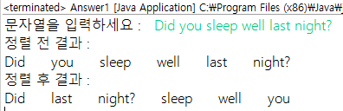

|  |
| --- |
| **[프로그램 소스]**  **package** mypackage;  **import** java.util.*;  **public** **class** StringTokenizerTest {  **public** **static** **void** main(String[] args) {  Scanner key = **new** Scanner(System.***in***);    System.***out***.print("문자열을 입력하세요 : ");  String str = key.nextLine();  StringTokenizer stok = **new** StringTokenizer(str);    System.***out***.println("단어 갯수 : " + stok.countTokens());    System.***out***.println("정렬 전 결과 :");  **while**(stok.hasMoreTokens()) { // 토큰이 있는 동안만  System.***out***.print(stok.nextToken() + "\t"); // 토큰 추출  }    System.***out***.print("\n정렬 후 결과 :\n");  String[] array = str.split(" ");    Arrays.*sort*(array);    **for**(String data : array) {  System.***out***.print(data + "\t");  }  }  } |
| **[실행 결과]** |

1. 네 자리수 정수형 난수를 4개 생성하여 출력한 후 실행결과처럼 처리하는 프로그램을 작성하시오

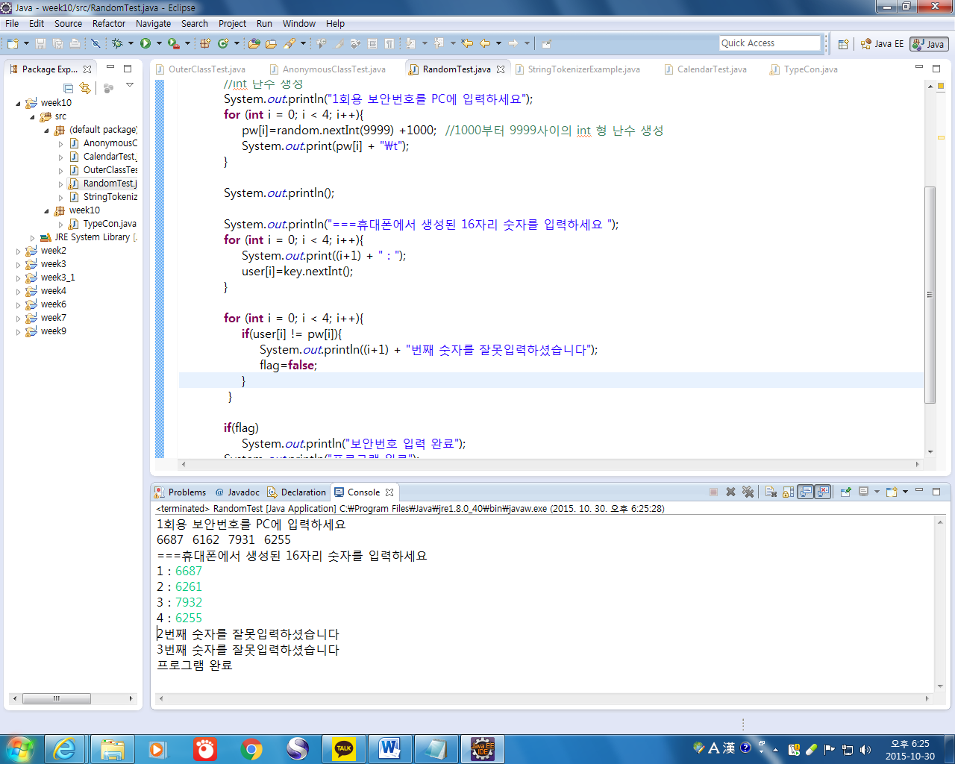

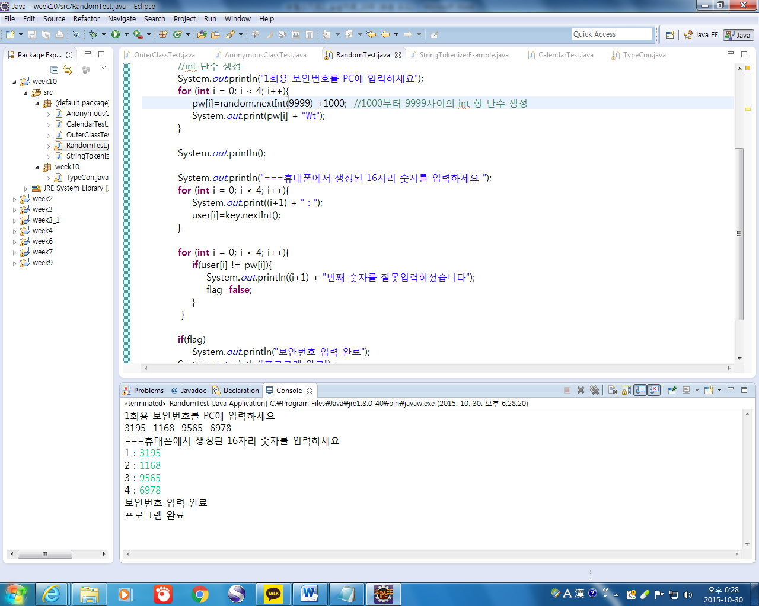

|  |
| --- |
| **[프로그램 소스]**  **import** java.util.*;  **public** **class** passTest {  **public** **static** **void** main(String[] args) {  Scanner key = **new** Scanner(System.***in***);  Random random = **new** Random();  **int**[] password = **new** **int**[4];  **int**[] passnum = **new** **int**[4];  **int** a = 0;    System.***out***.println("1회용 보안번호를 PC에 입력하세요");  **for**(**int** i=0; i<password.length; i++) {  password[i] = random.nextInt(9000)+1000;  System.***out***.print(password[i] + "\t");  }    System.***out***.println("\n===휴대폰에서 생성된 16자리 숫자를 입력하세요");  **for**(**int** i=0; i<passnum.length; i++) {  System.***out***.print((i+1) + " : ");  passnum[i] = key.nextInt();  }    **for**(**int** i=0; i<4; i++) {  **if**(password[i] != passnum[i]) {  System.***out***.println((i+1) + "번째 숫자를 잘 못 입력하셨습니다.");  }  **else** {  a++;  }  }  **if**(a == 4) {  System.***out***.println("보안번호 입력 완료");  System.***out***.println("프로그램 완료");  }  **else** {  System.***out***.println("프로그램 종료");  }  }  } |
| **[실행결과]** |

1. 다음과 같이 출력되는 프로그램을 작성하시오
2. 패널에 레이블과 버튼 컨트롤을 추가한 후 이 패널을 프레임에 추가한다

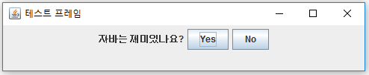

1. 예제 프로그램을 수정하여 다음과 같이 출력되도록 한다

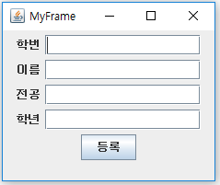

1. 다음과 같이 실행되는 GUI 프로그램을 작성하시오. 단, 이벤트 처리기는 람다식을 사용할 것

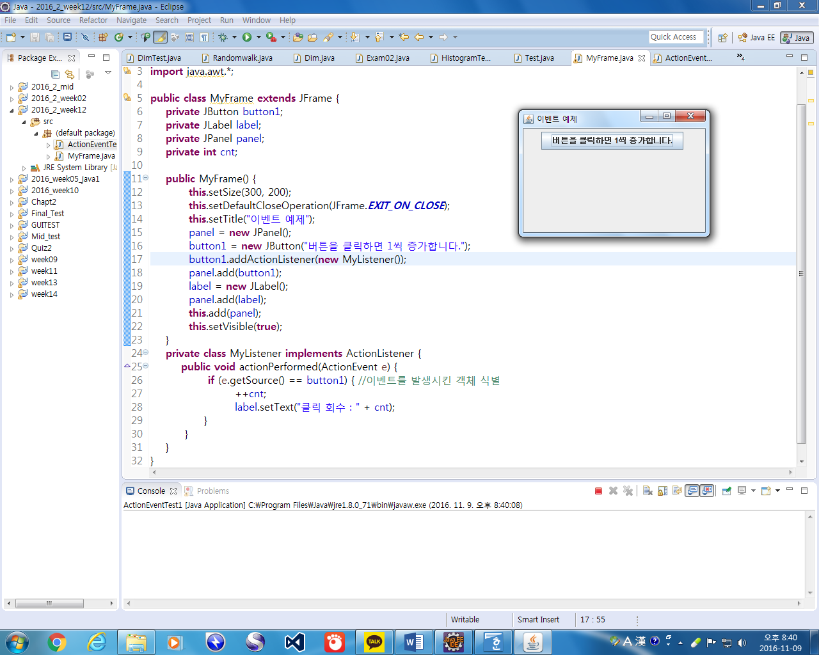 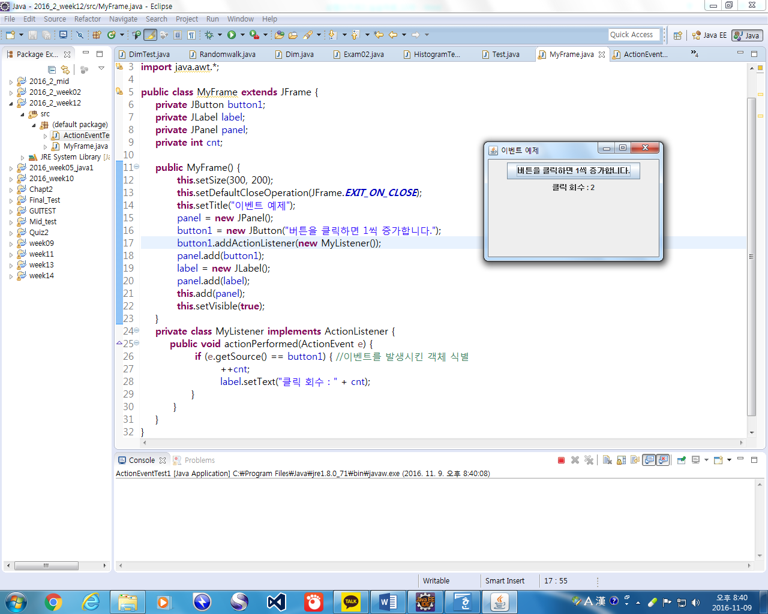

|  |
| --- |
| **[프로그램 소스]**  **import** javax.swing.*;  **import** java.awt.FlowLayout;  **public** **class** TestFrame **extends** JFrame {  **public** TestFrame() {  setSize(500,100);  setDefaultCloseOperation(JFrame.***EXIT_ON_CLOSE***);  setTitle("테스트 프레임");    setLayout(**new** FlowLayout());  JPanel panel = **new** JPanel();  JLabel label = **new** JLabel("자바는 재미있나요?");  JButton button1 = **new** JButton("Yes");  JButton button2 = **new** JButton("No");    panel.add(label);  panel.add(button1);  panel.add(button2);  **this**.add(panel);    setVisible(**true**);  }  }  **public** **class** TestFrame2 {  **public** **static** **void** main(String[] args) {  TestFrame f = **new** TestFrame();  }  }  **import** javax.swing.*;  **public** **class** MyFrame2 **extends** JFrame {  **public** MyFrame2() {  setSize(250,200);  setDefaultCloseOperation(JFrame.***EXIT_ON_CLOSE***);  setTitle("MyFrame");    JPanel panel = **new** JPanel();  **this**.add(panel);    JLabel label_Num = **new** JLabel("학번");  JTextField field_Num = **new** JTextField(15);    JLabel label_Name = **new** JLabel("이름");  JTextField field_Name = **new** JTextField(15);    JLabel label_Major = **new** JLabel("전공");  JTextField field_Major = **new** JTextField(15);    JLabel label_Year = **new** JLabel("학년");  JTextField field_Year = **new** JTextField(15);    JButton button = **new** JButton("등록");    panel.add(label_Num); panel.add(field_Num);  panel.add(label_Name); panel.add(field_Name);  panel.add(label_Major); panel.add(field_Major);  panel.add(label_Year); panel.add(field_Year);  panel.add(button);    setVisible(**true**);  }  }  **public** **class** MyFrame2Test {  **public** **static** **void** main(String[] args) {  MyFrame2 f = **new** MyFrame2();  }  }  **import** javax.swing.*;  **import** java.awt.event.*;  **public** **class** EventFrame **extends** JFrame {  **private** **int** cnt = 0;    **public** EventFrame() {    setSize(300,200);  setDefaultCloseOperation(JFrame.***EXIT_ON_CLOSE***);  setTitle("이벤트 예제");    JPanel panel = **new** JPanel();  JButton button = **new** JButton("버튼을 클릭하면 1씩 증가합니다.");  JLabel label = **new** JLabel();  button.addActionListener(e -> {  cnt++;  **if**(e.getSource() == button) {  label.setText("클릭 횟수 : " + cnt);  }  });    panel.add(button);  panel.add(label);  **this**.add(panel);    setVisible(**true**);  }  }  **public** **class** EventFrameTest {  **public** **static** **void** main(String[] args) {  EventFrame ef = **new** EventFrame();  }  } |
| **[실행결과]** |